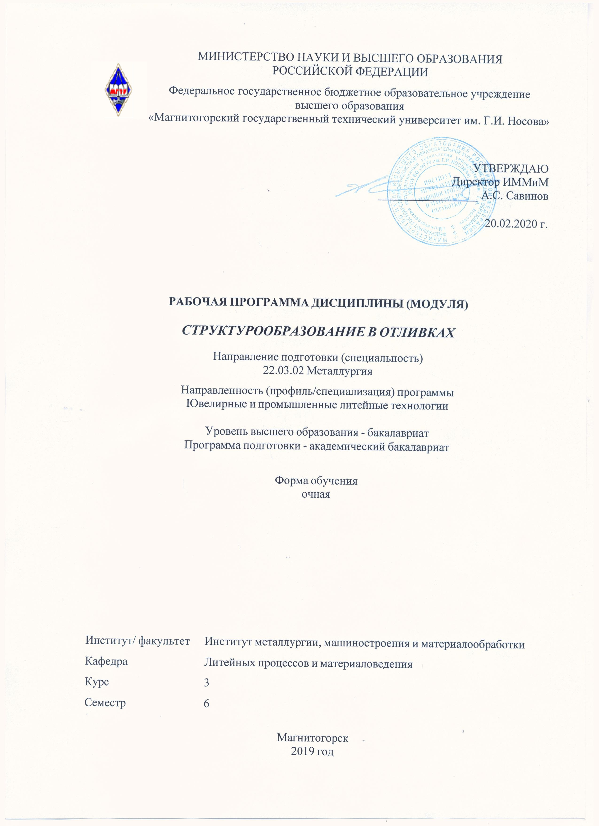

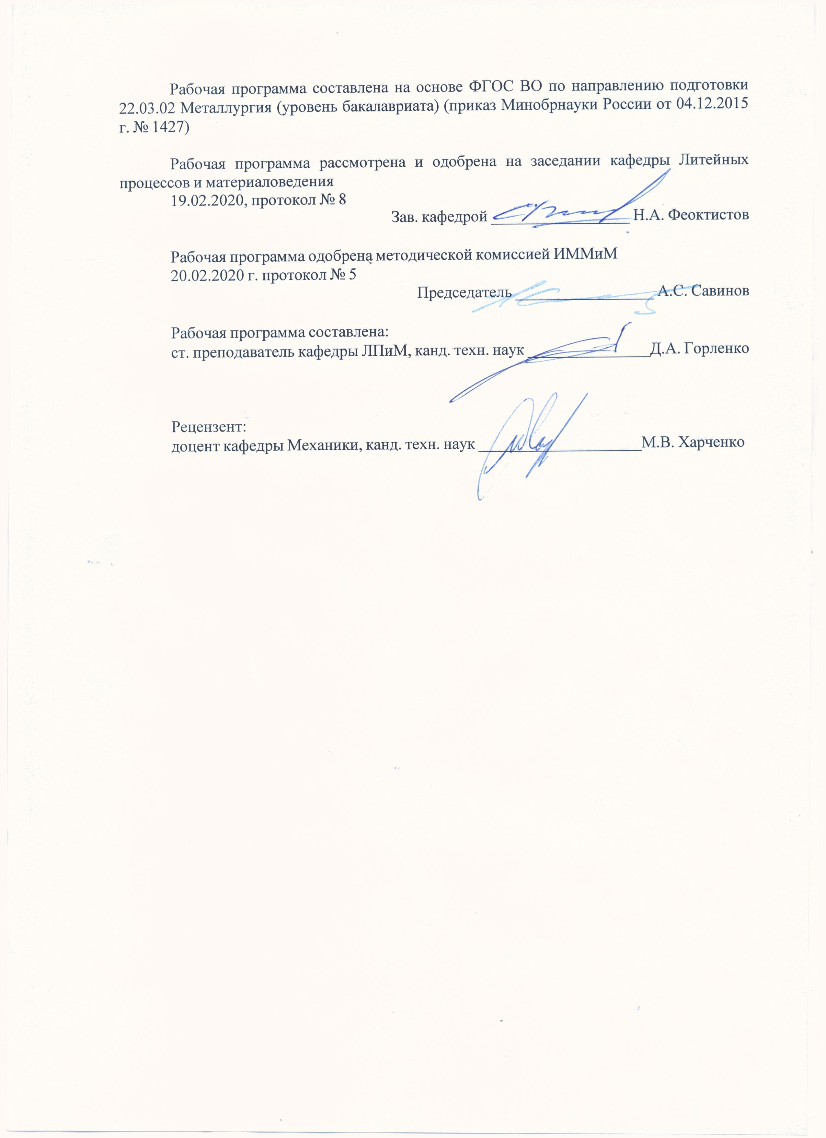

|  |  |
| --- | --- |
|  | |
|  |  |
|  | |
|  |  |
|  | |
|  |  |
|  | |
|  |  |
|  | Протокол от __ __________ 20__ г. № __  Зав. кафедрой _________________ Н.А. Феоктистов |
|  |  |
|  | |
|  |  |
|  | |
|  |  |
|  | |
|  |  |
|  | Протокол от __ __________ 20__ г. № __  Зав. кафедрой _________________ Н.А. Феоктистов |
|  |  |
|  | |
|  |  |
|  | |
|  |  |
|  | |
|  |  |
|  | Протокол от __ __________ 20__ г. № __  Зав. кафедрой _________________ Н.А. Феоктистов |
|  |  |
|  | |
|  |  |
|  | |
|  |  |
|  | |
|  |  |
|  | Протокол от __ __________ 20__ г. № __  Зав. кафедрой _________________ Н.А. Феоктистов |

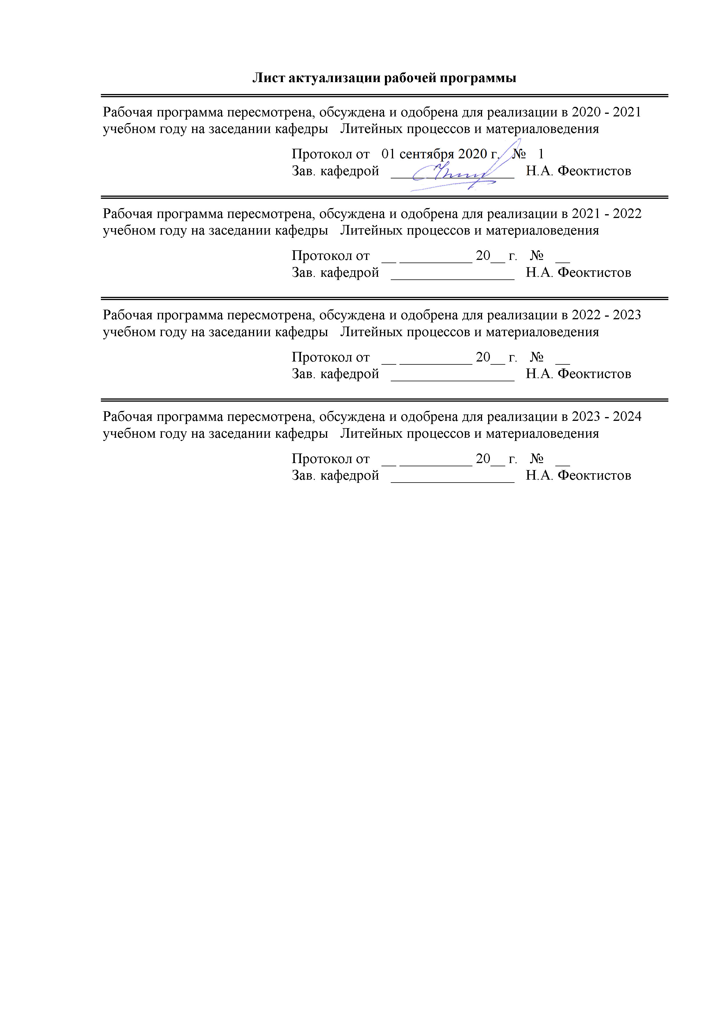

|  |  |
| --- | --- |
| **1** **Цели** **освоения** **дисциплины** **(модуля)** | |
| Целями освоения дисциплины «Структурообразование в отливках» являются: развитие у студентов личностных качеств, а также формирование профессиональных компетенций в соответствии с требованиями ФГОС ВО по направлению подготовки 22.03.02 Металлургия. | |
|  |  |
| **2** **Место** **дисциплины** **(модуля)** **в** **структуре** **образовательной** **программы** | |
| Дисциплина Структурообразование в отливках входит в вариативную часть учебного плана образовательной программы.  Для изучения дисциплины необходимы знания (умения, владения), сформированные в результате изучения дисциплин/ практик: | |
| Основы металлургического производства | |
| Введение в направление | |
| Введение в специальность | |
| Основы синтеза сплавов | |
| Материаловедение | |
| Знания (умения, владения), полученные при изучении данной дисциплины будут необходимы для изучения дисциплин/практик: | |
| Теория литейных процессов | |
| Технология литейного производства | |
| Технология ювелирного литья | |
| Подготовка к сдаче и сдача государственного экзамена | |
| Подготовка к защите и защита выпускной квалификационной работы | |
|  |  |
| **3** **Компетенции** **обучающегося,** **формируемые** **в** **результате** **освоения**  **дисциплины** **(модуля)** **и** **планируемые** **результаты** **обучения** | |
| В результате освоения дисциплины (модуля) «Структурообразование в отливках» обучающийся должен обладать следующими компетенциями: | |
|  |  |
| Структурный  элемент  компетенции | Планируемые результаты обучения |
| ПК-10 способностью осуществлять и корректировать технологические процессы в металлургии и материалообработке | |
| Знать | основные закономерности кристаллизации чистых металлов и сплавов |
| Уметь | осуществлять технологические процессы в металлургии и материалооб-работки, опираясь на закономерности кристаллизации и структурообразо-вания металлов и сплавов |
| Владеть | практическими навыками корректировки технологических процессов в металлургии |
| ПК-12 способностью осуществлять выбор материалов для изделий различного назначения с учетом эксплуатационных требований и охраны окружающей среды | |
| Знать | особенности влияния формирующейся структуры в отливках на их эксплуатационные свойства |
| Уметь | осуществлять выбор материалов для изделий различного назначения с учетом эксплуатационных требований и охраны окружающей среды |
| Владеть | практическими навыками выбора материалов для изделий различного назначения |

|  |  |  |  |  |  |  |  |  |  |
| --- | --- | --- | --- | --- | --- | --- | --- | --- | --- |
|  | **4.** **Структура,** **объём** **и** **содержание** **дисциплины** **(модуля)** | | | | | | | | |
| Общая трудоемкость дисциплины составляет 5 зачетных единиц 180 акад. часов, в том числе:  – контактная работа – 55 акад. часов:  – аудиторная – 51 акад. часов;  – внеаудиторная – 4 акад. часов  – самостоятельная работа – 89,3 акад. часов;  – подготовка к экзамену – 35,7 акад. часа  Форма аттестации - экзамен | | | | | | | | | |
|  |  |  |  |  |  |  |  |  |  |
| Раздел/ тема  дисциплины | | Семестр | Аудиторная  контактная работа  (в акад. часах) | | | Самостоятельная работа студента | Вид самостоятельной  работы | Форма текущего контроля успеваемости и  промежуточной аттестации | Код компетенции |
| Лек. | лаб.  зан. | практ. зан. |
| 1. Процессы кристаллизации металлических сплавов | | |  | | | | | | |
| 1.1 Кристаллизация чистых металлов. Влияние и поведение нерастворимых примесей | | 6 | 6 | 6/2И |  | 15 | Самостоятельное изучение учебной и научно литературы; подготовка к лабораторному занятию | Устный опрос; защита лабораторной работы | ПК-10, ПК-12 |
| 1.2 Процессы кристаллизации сплавов твердых растворов | | 4 | 5/2И |  | 10 | Самостоятельное изучение учебной и научно литературы; подготовка к лабораторному занятию | Устный опрос; защита лабораторной работы | ПК-10, ПК-12 |
| 1.3 Неравновесная кристаллизация сплавов | | 10 |  |  | 25 | Самостоятельное изучение учебной и научно литературы | Устный опрос | ПК-10, ПК-12 |
| 1.4 Дендритная кристаллизация | | 2 |  |  | 6 | Самостоятельное изучение учебной и научно литературы | Устный опрос | ПК-10, ПК-12 |
| Итого по разделу | | | 22 | 11/4И |  | 56 |  |  |  |
| 2. Затвердевание отливок и их микро-структура | | |  | | | | | | |
| 2.1 Характерные особенности процесса затвердевания отливок. Возникновение переходной области | | 6 | 1 |  |  | 4 | Самостоятельное изучение учебной и научно литературы | Устный опрос | ПК-10, ПК-12 |
| 2.2 Величина и строение переходной области в отливках. Особенности образующейся макроструктуры отливок | | 3 |  |  | 9 | Самостоятельное изучение учебной и научно литературы | Устный опрос | ПК-10, ПК-12 |
| 2.3 Образование микроструктуры в переходной области из сплавов твердых растворов | | 2 |  |  | 6,3 | Самостоятельное изучение учебной и научно литературы | Устный опрос | ПК-10, ПК-12 |
| 2.4 Образование микроструктуры в переходной области из сплавов с эвтектическим равновесием | | 2 | 6/2И |  | 6 | Самостоятельное изучение учебной и научно литературы; подготовка к лабораторному занятию | Устный опрос; защита лабораторной работы | ПК-10, ПК-12 |
| 2.5 Образование микроструктуры в переходной области из сплавов с перитектическим равновесием | | 2 |  |  | 4 | Самостоятельное изучение учебной и научно литературы | Устный опрос | ПК-10, ПК-12 |
| 2.6 Образование микроструктуры в переходной области из сплавов с монотектическим равновесием | | 2 |  |  | 4 | Самостоятельное изучение учебной и научно литературы | Устный опрос | ПК-10, ПК-12 |
| Итого по разделу | | | 12 | 6/2И |  | 33,3 |  |  |  |
| 3. Промежуточная аттестация | | |  | | | | | | |
| 3.1 Экзамен по дисциплине | | 6 |  |  |  |  |  |  | ПК-10, ПК-12 |
| Итого по разделу | | |  |  |  |  |  |  |  |
| Итого за семестр | | | 34 | 17/6И |  | 89,3 |  | экзамен |  |
| Итого по дисциплине | | | 34 | 17/6И |  | 89,3 |  | экзамен | ПК-10,ПК-12 |

|  |  |  |  |  |
| --- | --- | --- | --- | --- |
| **5** **Образовательные** **технологии** | | | | |
|  |  |  |  |  |
| Информационная лекция – последовательное изложение материала в дисциплинарной логике, осуществляемое преимущественно вербальными средствами (монолог преподавателя).  Лабораторная работа – организация учебной работы с реальными материальными и информационными объектами, экспериментальная работа с аналоговыми моделями реальных объектов. | | | | |
|  |  |  |  |  |
| **6** **Учебно-методическое** **обеспечение** **самостоятельной** **работы** **обучающихся** | | | | |
| Представлено в приложении 1. | | | | |
|  |  |  |  |  |
| **7** **Оценочные** **средства** **для** **проведения** **промежуточной** **аттестации** | | | | |
| Представлены в приложении 2. | | | | |
|  |  |  |  |  |
| **8** **Учебно-методическое** **и** **информационное** **обеспечение** **дисциплины** **(модуля)** | | | | |
| **а)** **Основная** **литература:** | | | | |
| 1. Пикунов, М.В. Основы теории литейных процессов: кристаллизация сплавов [Элек-тронный ресурс] : учебное пособие / М.В. Пикунов, А.Н. Коновалов. — Электрон. дан. — Москва : МИСИС, 2015. — 91 с. — Режим доступа: <https://e.lanbook.com/book/69762> . — Загл. с экрана. (дата обращения: 01.09.2020). | | | | |
|  |  |  |  |  |
| **б)** **Дополнительная** **литература:** | | | | |
| 1. Материаловедение : фазовые диаграммы двухкомпонентных систем [Электронный ресурс] : учебное пособие / А.В. Поздняков [и др.]. — Электрон. дан. — Москва : МИСИС, 2016. — 98 с. — Режим доступа: <https://e.lanbook.com/book/93649> . — Загл. с экрана. (дата обращения: 01.09.2020).  2. Пикунов, М.В. Современные проблемы материаловедения и металлургии : кристаллизационные процессы [Электронный ресурс] : учебное пособие / М.В. Пикунов, В.Е. Баженов. — Электрон. дан. — Москва : МИСИС, 2016. — 95 с. — Режим доступа: <https://e.lanbook.com/book/93657> . — Загл. с экрана. (дата обращения: 01.09.2020). | | | | |
|  |  |  |  |  |
| **в)** **Методические** **указания:** | | | | |
| 1. Практикум. Емелюшин А.Н., Молочкова О.С., Петроченко Е.В. Магнитогорск. Изд. Центр ФГБОУ МГТУ им. Г.И. Носова. 2019. 64 с. | | | | |
|  |  |  |  |  |
| **г)** **Программное** **обеспечение** **и** **Интернет-ресурсы:** | | | | |
|  | | | | |
|  |  |  |  |  |
| **Программное** **обеспечение** | | | | |
|  | Наименование ПО | № договора | Срок действия лицензии |  |
|  | MS Windows 7 Professional(для классов) | Д-1227-18 от 08.10.2018 | 11.10.2021 |  |
|  | MS Office 2007 Professional | № 135 от 17.09.2007 | бессрочно |  |
|  | FAR Manager | свободно распространяемое ПО | бессрочно |  |
|  | 7Zip | свободно распространяемое ПО | бессрочно |  |

|  |  |  |  |
| --- | --- | --- | --- |
| **Профессиональные** **базы** **данных** **и** **информационные** **справочные** **системы** | | | |
|  | Название курса | Ссылка |  |
|  | Электронная база периодических изданий East View Information Services, ООО «ИВИС» | <https://dlib.eastview.com/> |  |
|  |  |
|  | Национальная информационно-аналитическая система – Российский индекс научного цитирования (РИНЦ) | URL: <https://elibrary.ru/project_risc.asp> |  |
|  | Поисковая система Академия Google (Google Scholar) | URL: <https://scholar.google.ru/> |  |
|  | Информационная система - Единое окно доступа к информационным ресурсам | URL: <http://window.edu.ru/> |  |
|  | Федеральное государственное бюджетное учреждение «Федеральный институт промышленной собственности» | URL: <http://www1.fips.ru/> |  |
|  | Российская Государственная библиотека. Каталоги | <https://www.rsl.ru/ru/4readers/catalogues/> |  |
|  | Электронные ресурсы библиотеки МГТУ им. Г.И. Носова | <http://magtu.ru:8085/marcweb2/Default.asp> |  |
|  | Университетская информационная система РОССИЯ | <https://uisrussia.msu.ru> |  |
|  | Международная наукометрическая реферативная и полнотекстовая база данных научных изданий «Web of science» | <http://webofscience.com> |  |
|  | Международная реферативная и полнотекстовая справочная база данных научных изданий «Scopus» | <http://scopus.com> |  |
|  | Международная база полнотекстовых журналов Springer Journals | <http://link.springer.com/> |  |
|  | Международная коллекция научных протоколов по различным отраслям знаний Springer Protocols | <http://www.springerprotocols.com/> |  |
|  | Международная база научных материалов в области физических наук и инжиниринга SpringerMaterials | <http://materials.springer.com/> |  |
|  | Международная база справочных изданий по всем отраслям знаний SpringerReference | <http://www.springer.com/references> |  |
|  | Архив научных журналов «Национальный электронно-информационный концорциум» (НП НЭИКОН) | <https://archive.neicon.ru/xmlui/> |  |

|  |
| --- |
| **9** **Материально-техническое** **обеспечение** **дисциплины** **(модуля)**  Материально-техническое обеспечение дисциплины включает:  1. Учебная аудитория для проведения занятий лекционного типа оснащена:  - техническими средствами обучения, служащими для представления учебной информации большой аудитории: мультимедийными средства хранения, передачи и представления учебной информации;  - специализированной мебелью.  2. Учебная аудитория для проведения лабораторных занятий «Литейная лаборатория» оснащена лабораторным оборудованием:  - плавильные печи.  - термические печи.  - твердомер.  - приборы для испытания образцов на износостойкость.  - специализированная мебель.  Учебная аудитория для проведения лабораторных занятий «Исследовательская лаборатория» оснащена лабораторным оборудованием:  - термоаналитический прибор NETZSCH Jupiter 449 F3.  - автоматизированный анализатор CW – Multiphase.  - эмиссионный спектрометр Spectro Maxx.  - специализированная мебель  Учебная аудитория для проведения лабораторных занятий «Лаборатория металлографии» оснащена лабораторным оборудованием:  - микроскопы МИМ-6, МИМ-7  3. Учебная аудитория для групповых и индивидуальных консультаций, текущего контроля и промежуточной аттестации оснащена:  - компьютерной техникой с пакетом MS Office, с подключением к сети «Интернет» и с доступом в электронную информационно-образовательную среду университета;  - специализированной мебелью.  4. Помещение для самостоятельной работы оснащено:  - компьютерной техникой с пакетом MS Office, с подключением к сети «Интернет» и с доступом в электронную информационно-образовательную среду университета;  - специализированной мебелью.  5. Помещение для хранения и профилактического обслуживания учебного оборудования оснащено:  - специализированной мебелью: стеллажами для хранения учебного оборудования;  -инструментами для ремонта учебного оборудования;  - шкафами для хранения учебно-методической документации и материалов. |

**Приложение 1**

# 6 Учебно-методическое обеспечение самостоятельной работы обучающихся

Вопросы для устного опроса:

1. Какая температура называется равновесной?
2. Что такое степень переохлаждения?
3. Как степень переохлаждения влияет на разность свободной энергии жидкой и твердой фазы?
4. Что такое граница раздела и как она влияет на значение свободной энергии?
5. Какой зародыш называется критическим?
6. Какова примерная скорость роста реальных металлических кристаллов?
7. Какая кристаллизация называется дендритной?
8. Какая область при кристаллизации сплавов называется переходной?
9. Чем определяются величины межфазных энергий?
10. Что такое равновесный температурный интервал кристаллизации?
11. Что такое концентрационный интервал кристаллизации?
12. Что такое темп кристаллизации?
13. Какое превращение называется эвтектическим?
14. Какое превращение называется перитектическим?
15. Какое превращение называется монотектическим?
16. Какое превращение называется эвтектоидным?

Вопросы к экзамену:

1. Характеристики процесса кристаллизации сплава
2. Характеристики процесса затвердевания литой заготовки
3. Зарождение кристаллов чистых металлов
4. Рост кристаллов чистых металлов
5. Критерий Джексона. Принцип структурного соответствия П. Д. Данкова
6. Влияние примесей на кристаллизацию чистых металлов
7. Особенности кристаллизации твердых растворов
8. Равновесная кристаллизация
9. Неравновесная кристаллизация
10. Неравновесная кристаллизация в системах с эвтектическим превращением
11. Неравновесная кристаллизация в системе с перитектическим превращением
12. Неравновесная кристаллизация в системах с монотектическим превращением
13. Дендритная кристаллизация
14. Характерные особенности процесса затвердевания отливок.
15. Возникновение переходной области
16. Величина и строение переходной области в отливках.
17. Особенности образующейся макроструктуры отливок
18. Образование микроструктуры в переходной области из сплавов твёрдых растворов
19. Образование микроструктуры в переходной области из сплавов с эвтектическим равновесием
20. Образование микроструктуры в переходной области из сплавов с перитектическим равновесием
21. Образование микроструктуры в переходной области из сплавов с монотектическим равновесием
22. Что такое ближний и дальний порядок в расположении атомов? В чем заключается сходство и различие жидкого и твердого состояния металлов?
23. Чем предопределен минимальный размер зародыша при кристаллизации?
24. Объясните физический смысл скорости зарождения центров кристаллизации (СЗЦ) и линейной скорости роста кристаллов (ЛСР) в расплаве. Каким фактором предопределены их величины?
25. Почему при кристаллизации промышленных сплавов не наблюдается переохлаждения?
26. Объясните роль и значение неметаллических включений для зарождения кристаллов в расплаве. Какими сходствами должны обладать включения и кристаллизующийся сплав, чтобы кристаллизация началась на неметаллическом включении?
27. Почему в расплаве кристаллы имеют дендритную структуру?
28. Объясните механизм измельчения микроструктуры сплава с помощью небольших добавок легирующего компонента.
29. Сплав кристаллизуется в первом случае со скоростью 100 град/мин, во втором – 1 град/мин. При какой скорости охлаждения условия были ближе к равновесным?
30. Анализ микроструктуры сплава в различных частях отливки показал большую разницу в размере дендритной ячейки. Чем это объясняется?
31. В направленно затвердевшей отливке выявлено наличие неметаллических включений. В одной части отливки наблюдаются мелкие включения, а в другой – крупные. Объясните возможные механизмы их образования.
32. Сплав имеет дендритную структуру. Условия кристаллизации были равновесными или неравновесными?
33. В одной части отливки выявлена ячеистая структура, в другой – дендритная. В какой части отливки скорость охлаждения была выше?
34. По равновесной диаграмме состояния интервал кристаллизации равен 50 К. Дифференциально-термический анализ показал 100 К. Чем объясняется такое расхождение?
35. По равновесной диаграмме состояния в микроструктуре сплава должно быть 40 % эвтектики. Металлографический анализ показал 60 %. Каким образом объяснить это несовпадение?
36. Какими характеристиками сплава предопределено образование переходной двухфазной (жидко-твердой) области в отливках?
37. Какие внешние факторы влияют на размер переходной двухфазной области?
38. Объясните образование размера макрозерен в отливках из сплавов твердых растворов от характера кристаллизации сплава и строения переходной двухфазной области.
39. Как влияют неравновесные условия кристаллизации сплавов на величину переходной двухфазной области?
40. Объясните образование микропористости в отливках.

**Приложение 2**

# 7 Оценочные средства для проведения промежуточной аттестации

**а) Планируемые результаты обучения и оценочные средства для проведения промежуточной аттестации:**

| Структурный элемент  компетенции | Планируемые результаты обучения | Оценочные средства |
| --- | --- | --- |
| **ПК-10 - Способность осуществлять и корректировать технологические процессы в металлургии и материалообработке** | | |
| Знать | основные закономерности кристаллизации чистых металлов и сплавов; | Вопросы на экзамен:   1. Характеристики процесса кристаллизации сплава 2. Характеристики процесса затвердевания литой заготовки 3. Зарождение кристаллов чистых металлов 4. Рост кристаллов чистых металлов 5. Критерий Джексона. Принцип структурного соответствия П. Д. Данкова 6. Влияние примесей на кристаллизацию чистых металлов 7. Особенности кристаллизации твердых растворов 8. Равновесная кристаллизация 9. Неравновесная кристаллизация 10. Неравновесная кристаллизация в системах с эвтектическим превращением |
| Уметь | осуществлять технологические процессы в металлургии и материалообработки, опираясь на закономерности кристаллизации и структурообразования металлов и сплавов; | Практические задания на экзамен:   1. При изучении микроструктуры стали в центре дендритной ячейки установлено содержание кремния, равное 0,1 %, а на границе – 0,25 %. Определите коэффициент ликвации данного компонента. 2. Определите коэффициент распределения марганца в меди при температуре ликвидуса и солидуса в сплавах Cu-7 % Mn и Cu-40 % Mn (масс). Объясните полученные результаты. 3. Образец из сплава Cu-5 % Mn кристаллизуют методом направленного управляемого затвердевания со скоростью 0,1 мм/мин. Определите величину температурного градиента в жидкости, при котором фронт кристаллизации будет плоским, если D Ж = 5•10-5 см2/с, интервал кристаллизации сплава Δ t = 30 К.153 |
| Владеть | практическими навыками корректировки технологических процессов в металлургии. | Практические задания на экзамен:   1. Что такое ближний и дальний порядок в расположении атомов? В чем заключается сходство и различие жидкого и твердого состояния металлов? 2. Чем предопределен минимальный размер зародыша при кристаллизации? 3. Объясните физический смысл скорости зарождения центров кристаллизации (СЗЦ) и линейной скорости роста кристаллов (ЛСР) в расплаве. Каким фактором предопределены их величины? 4. Почему при кристаллизации промышленных сплавов не наблюдается переохлаждения? 5. Объясните роль и значение неметаллических включений для зарождения кристаллов в расплаве. Какими сходствами должны обладать включения и кристаллизующийся сплав, чтобы кристаллизация началась на неметаллическом включении? 6. Почему в расплаве кристаллы имеют дендритную структуру? 7. Объясните механизм измельчения микроструктуры сплава с помощью небольших добавок легирующего компонента. 8. Сплав кристаллизуется в первом случае со скоростью 100 град/мин, во втором – 1 град/мин. При какой скорости охлаждения условия были ближе к равновесным? 9. Анализ микроструктуры сплава в различных частях отливки показал большую разницу в размере дендритной ячейки. Чем это объясняется? |
| **ПК-12 - Способность осуществлять выбор материалов для изделий различного назначения с учетом эксплуатационных требований и охраны окружающей среды** | | |
| Знать | особенности влияния формирующейся структуры в отливках на их эксплуатационные свойства; | Вопросы на экзамен:   1. Неравновесная кристаллизация в системе с перитектическим превращением 2. Неравновесная кристаллизация в системах с монотектическим превращением 3. Дендритная кристаллизация 4. Характерные особенности процесса затвердевания отливок. 5. Возникновение переходной области 6. Величина и строение переходной области в отливках. 7. Особенности образующейся макроструктуры отливок 8. Образование микроструктуры в переходной области из сплавов твёрдых растворов 9. Образование микроструктуры в переходной области из сплавов с эвтектическим равновесием 10. Образование микроструктуры в переходной области из сплавов с перитектическим равновесием 11. Образование микроструктуры в переходной области из сплавов с монотектическим равновесием |
| Уметь | осуществлять выбор материалов для изделий различного назначения с учетом эксплуатационных требований и охраны окружающей среды; | Практические задания на экзамен:   1. С какой скоростью необходимо производить выращивание монокристалла из сплава Fe-5 % Si, чтобы фронт кристаллизации был плоским, если D Ж = 5•10-5 см2/с, ин-тервал кристаллизации сплава Δ t = 28 К, градиент температуры в жидкой зоне перед фронтом кристаллизации G L = 100 К/см. 2. Два сплава состава Cu-10 % Mn и Cu-10 % Ni кристаллизуются при неравновесных условиях, когда DЖ → ∞ , 0. DТВ = Определите коэффициент ликвации в этих сплавах после окончания кристаллизации. 3. Сплав имеет равновесный интервал кристаллизации 120 К и неравновесный 170 К. Отливка затвердевает с постоянным температурным градиентом 15 К/мм. Определите величину переходной двухфазной области в отливке при равновесной и неравновесной кристаллизации. 4. Двухкомпонентный сплав непрерывный твердый раствор без минимумов и максимумов имеет состав 10 % A + B . Равновесный коэффициент распределения компонента B равен 0,75. Определить величину дендритной ликвации при полностью неравновесной кристаллизации. |
| Владеть | практическими навыками выбора материалов для изделий различного назначения. | Практические задания на экзамен:   * 1. В направленно затвердевшей отливке выявлено наличие неметаллических включений. В одной части отливки наблюдаются мелкие включения, а в другой – крупные. Объясните возможные механизмы их образования.   2. Сплав имеет дендритную структуру. Условия кристаллизации были равновесными или неравновесными?   3. В одной части отливки выявлена ячеистая структура, в другой – дендритная. В какой части отливки скорость охлаждения была выше?   4. По равновесной диаграмме состояния интервал кристаллизации равен 50 К. Дифференциально-термический анализ показал 100 К. Чем объясняется такое расхождение?   5. По равновесной диаграмме состояния в микроструктуре сплава должно быть 40 % эвтектики. Металлографический анализ показал 60 %. Каким образом объяснить это несовпадение?   6. Какими характеристиками сплава предопределено образование переходной двухфазной (жидко-твердой) области в отливках?   7. Какие внешние факторы влияют на размер переходной двухфазной области?   8. Объясните образование размера макрозерен в отливках из сплавов твердых растворов от характера кристаллизации сплава и строения переходной двухфазной области.   9. Как влияют неравновесные условия кристаллизации сплавов на величину переходной двухфазной области?   10. Объясните образование микропористости в отливках. |

**б) Порядок проведения промежуточной аттестации, показатели и критерии оценивания:**

Промежуточная аттестация по дисциплине «Структурообразование в отливках» включает теоретические вопросы, позволяющие оценить уровень усвоения обучающимися знаний, и практические задания, выявляющие степень сформированности умений и владений, проводится в форме экзамена .

Экзамен по данной дисциплине проводится в устной форме по экзаменационным билетам, каждый из которых включает 2 теоретических вопроса.

**Показатели и критерии оценивания экзамена:**

– на оценку **«отлично»** (5 баллов) – обучающийся демонстрирует высокий уровень сформированности компетенций, всестороннее, систематическое и глубокое знание учебного материала, свободно выполняет практические задания, свободно оперирует знаниями, умениями, применяет их в ситуациях повышенной сложности.

– на оценку **«хорошо»** (4 балла) – обучающийся демонстрирует средний уровень сформированности компетенций: основные знания, умения освоены, но допускаются незначительные ошибки, неточности, затруднения при аналитических операциях, переносе знаний и умений на новые, нестандартные ситуации.

– на оценку **«удовлетворительно»** (3 балла) – обучающийся демонстрирует пороговый уровень сформированности компетенций: в ходе контрольных мероприятий допускаются ошибки, проявляется отсутствие отдельных знаний, умений, навыков, обучающийся испытывает значительные затруднения при оперировании знаниями и умениями при их переносе на новые ситуации.

– на оценку **«неудовлетворительно»** (2 балла) – обучающийся демонстрирует знания не более 20% теоретического материала, допускает существенные ошибки, не может показать интеллектуальные навыки решения простых задач.

– на оценку **«неудовлетворительно»** (1 балл) – обучающийся не может показать знания на уровне воспроизведения и объяснения информации, не может показать интеллектуальные навыки решения простых задач.